Муниципальное бюджетное дошкольное образовательное учреждение «Детский сад №111» «Алёнушка»

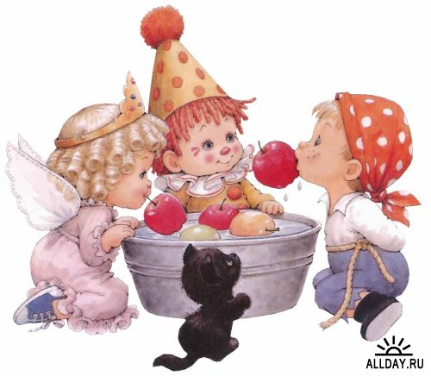
Многие родители считают, что их детей легче увлечь игрой, когда рядом есть товарищ. Однако когда приятель не один, а их много, и вдруг оказывается, что перед вами целая компания, случается, что даже вполне опытные, разумные родители впадают в панику.
Когда собирается компания детей, нужно постараться, чтобы им было весело. Для вашего ребенка это шанс стать на какое-то время звездой, центром внимания Совершенно не имеет значения, полностью ли соблюдаются правила игры, выполнена ли вся программа или что-то не состоялось. Если нет беспорядка и ссор, а дети чем-то действительно увлечены, можно считать, что детская вечеринка прошла хорошо.

"Ха-ха-ха"
Это очень простая игра, и, что самое главное, в нее никто не проигрывает. Задача игроков состоит в том, чтобы не засмеяться. Дети садятся или
становятся в круг, и один из игроков произносит как можно более серьезно: "Ха!" Следующий говорит: "Ха-ха!", третий: - "Ха-ха-ха!", и так далее. Тот, кто произнесет неправильное количество "Ха" или
засмеется - выбывает из игры. Игра продолжается, а те, кто выбыл, стараются делать все, чтобы рассмешить оставшихся в кругу игроков (только не дотрагиваясь до них). Кто засмеется последним - победил. Замечательно, если при этом будет использоваться веселая, заводная музыка.

"Волшебная коробочка"
Возьмите коробочку и положите в нее игрушку или другой приз. Эту коробочку положите в коробочку больше, а коробочку больше - в ту, которая еще больше. Чем больше количество коробочек - тем интереснее играть. Дети садятся в круг и передают друг другу коробочку, в это время играет музыка. Когда музыка прекратилась, тот, у кого в руках волшебная коробочка, раскрывает одну из них, первую. Тот игрок, который раскроет последнюю коробочку - забирает приз себе.

“Замри-отомри”
Дети разбегаются по двору или по комнате: прыгают, наклоняются, скачут на одной ножке, и т.д. Им надо продолжать свои движения до тех пор, пока вы не крикните: «Замри!» Дети замирают и стоят неподвижно до тех пор, пока вы не отдадите команду: «Отомри!» Чтобы было интересней играть, кричите свое «Замри!» через разные промежутки времени. Музыка для движения детей может меняться: быстрая и веселая, медленная и плавная. Поэтому характер движений детей тоже должен изменяться. Это одно из правил игры.

“Яблоневый танец”
Танцуют несколько пар. Каждая пара прижимает лбами крупное яблоко. Если яблоко падает, пара выбывает из соревнования. Побеждают самые ловкие. Используйте различные по характеру музыкальные произведения. Танцы получаться разнообразными и дети попробуют пофантазировать в движении.Не забудьте после конкурса еще раз вымыть яблоки.

“ Музыкальные стулья”
Поставьте стулья в круг на один стул меньше, чем детей. Бейте в барабан или поставьте диск (запись) с подходящей музыкой, а дети пусть бегают вокруг стульев. Когда музыка останавливается, дети должны успеть занять место.
Ребенок, не успевший сесть на стул, выбывает из игры. Один стул тоже нужно убрать, и убирать стулья надо до тех пор, пока не останется один ребенок. Музыку останавливайте через разные промежутки времени.

Кто быстрее”
Ставятся 2 стула спинками друг к другу на расстояние примерно 2 метров. Под стульями протянута веревка, ее концы находятся между ступнями сидящих на стуле ребят. Посредине веревки привязан мешочек с орехами (конфетами, печеньем). Дети сидят и слушают включенную ведущем музыку. С неожиданным окончанием музыки
сидящие на стуле должны вскочить, обежать кругом стульев, сесть на свой и, ухватившись за веревку, подтянуть к себе приз, который достается тому, кто первым сможет это сделать.

